开发需求
开发如下图的一个框架结构，内嵌Android系统浏览器，浏览器自动访问地址可以在配置文件中配置。框架中不要显示浏览器的地址栏。
同时，框架结构能够获取设备当前的位置信息（采用基站定位+GPS定位方式。如果GPS定位成功则采用GPS的经纬度，否则采用基站定位的经纬度）。每间隔n分钟，程序调用指定的Webservice接口，将经纬度信息上报。间隔的时间和WebService接口均可在配置文件中配置。
程序能够读取手持设备的IMEI和IMSI信息。同时能够通过手持PDA设备的RFID读头，读取身份卡信息（这个可以功能的接口方式稍后提供，应该是有一个API可以调用的），并对读取到的信息进行加密，并通过WebService接口发送出去。

界面示意图（框架要能够自适应不同的屏幕分辨率）：
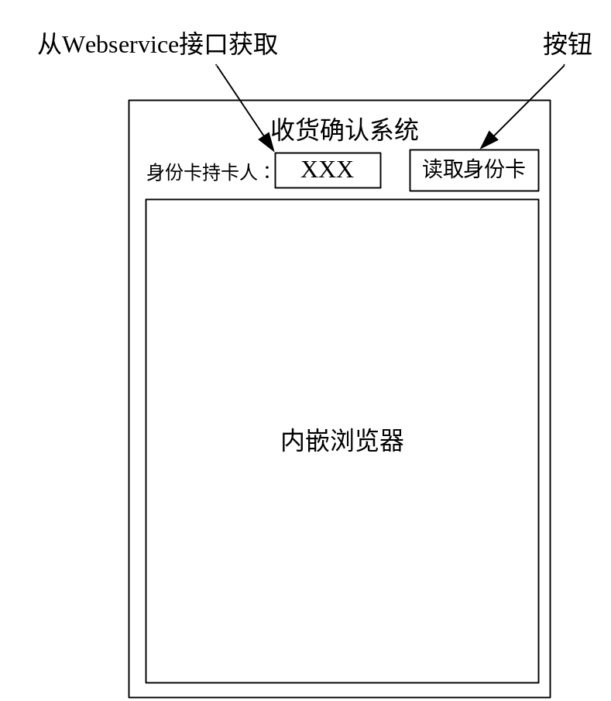

WebService接口定义：

- GetEncryptionKey
输入参数：用户名、IMEI、IMSI
返回：加密用的随机密匙。一旦访问这个方法后，之前的密匙立刻失效（哪怕是之前在1分钟之内获得的密匙也立刻失效）。
- ReportPosition（上报位置信息）
输入参数：用户名、密码、IMEI、IMSI、经度、纬度
返回：0 – 成功；其他 - 失败
注意：用户名不需要加密，密码、IMEI和IMSI与密匙组合后，直接进行MD5加密后传输。
- ReportRFIDInfo（上报身份卡信息）
输入参数：用户名、密码、IMEI、IMSI、加密后的身份卡字串
返回：成功 - 持卡人姓名；失败 – 空字串
注意：用户名不需要加密，密码、IMEI和IMSI与密匙组合后，直接进行MD5加密后传输。

加密规则：
随机生成动态密匙，密匙和真实信息组合后进行加密运算后生成最终在接口中传输的密文；
加密方式：MD5；
加密码规则：由两位字符产生，第一位是数字，表示要组合到真实信息中的位置（索引位置），第二位是数字或字母，表示真正要组合到真实信息中的内容。密匙只在1分钟内有效，失效后传回来的加密信息将作为错误信息处理。
例如：随机生成的密匙为：9G，真实信息为（密码，身份证号，IMEI，IMSI）：310203198010102345，则组合后的信息为：310203198G010102345。

如果原始信息的长度不足，可补*，例如：原始信息为：12345，则自动补*后为：12345****；如果原始信息为：123456，则自动补*后为：123456***。
如密匙为：9G，原始信息为123456，则组合后的字符串应该为：123456***G；如果密匙为：0T，原始信息为12345，则组合后的字符串为：T12345****。

WebService的测试地址为：
http://211.136.187.246:8080/location/services/locationService?wsdl

测试用数据如下：
frameusername shuangqiao1
password shuangqiao123
groupid 1
imeicode 123111
imsicode 123222

groupid=1
身份卡1：610203198810102020
身份卡2：610203198810102021

Groupid=2
身份卡1：610203198810102022
身份卡2：610203198810102023

